LA FÊTE DE LA SAINT-JEAN D’HIER À AUJOURD’HUI
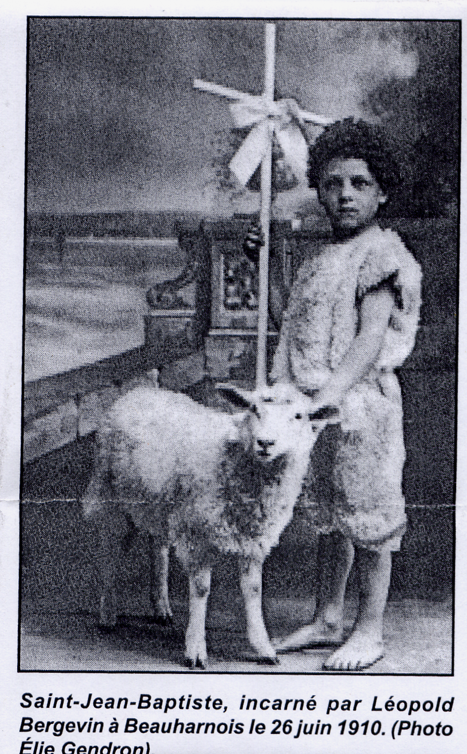
C’est par un arrêté en conseil le 11 mai 1977, sur une proposition du Premier ministre René Lévesque, qu’il est décrété que le 24 juin, jour de la Saint-Jean-Baptiste, soit désormais Fête Nationale du Québec.
La fête de la Saint-Jean trouve son origine dans la coutume, fort répandue dans plusieurs pays, de célébrer le solstice d’été par des feux de joie. Par tradition, cette célébration du solstice était essentiellement une fête de lumière, annonciatrice d’espoir. Les premiers feux de la Saint-Jean au Québec datent de 1638. Cette pratique fut amenée sur les rives du Saint-Laurent par les premiers colons venus de France. Ainsi ils pouvaient s’unir en pensée à leur Mère-Patrie.
Le feu de joie s’accompagnait généralement de rondes et de danses populaires qui aidaient les femmes et les hommes à se sentir solidaires. Ce rituel convia une soixantaine de personnes à un banquet champêtre pour discuter de l’avenir du peuple québécois. Duvernay voulait unir les Canadiens français dans un même sentiment national. Ainsi naquit notre Fête Nationale qu’on a appelé, jusqu’à tout récemment, Fête de la Saint-Jean-Baptiste. C’est à cette occasion également qu’on décida de fonder la Société Saint-Jean-Baptiste qui va générer un regroupement dont le Mouvement national des Québécoises et des Québécois ainsi que ses sociétés qui sont aujourd’hui les héritiers et les témoins.
À la fin du 19e siècle, et surtout au début du 20e, la fête prend de l’envergure. Elle est célébrée avec éclat à Montréal et à Québec. Les défilés comprenaient, outre les drapeaux et les bannières de différentes sociétés, unions ou associations, des fanfares et des chars allégoriques. C’est en 1866 qu’un M. Chalifoux suggéra de représenter Saint Jean-Baptiste par un enfant accompagné d’un agneau qui figure le Christ, dans les défilés ou processions suivant une coutume de Venise.
Nous retrouvons à travers la presse écrite de la région, aussi loin que nous permet cette recherche, que les habitants de Beauharnois avaient le sens de la fête. Notre patrimoine local nous a laissé quelques photos de M. Élie Gendron dès le début du 20e siècle nous faisant voir certains défilés historiques.
Yvon Julien

